Support de communication – Questionnaire Plan Paysage

Quelles énergies dans nos territoires pour demain ? Soyez acteurs de la transition !!
Le Pays Vallée de la Sarthe s’engage dans l’élaboration de son « Plan Paysage et Transition Énergétique ».
Dans un contexte de nécessité de l'action climatique, notamment à travers le développement de la production d'énergies renouvelables sur le territoire, nous souhaitons définir leurs conditions de déploiement de manière harmonieuse et concertée avec les habitants.
🧐 Nous avons donc besoin de votre regard : soyez nombreux à répondre à ce questionnaire qui ne prendra pas plus de 10 minutes de votre temps !
http://www.paysvalleedelasarthe.fr/
Illustration :
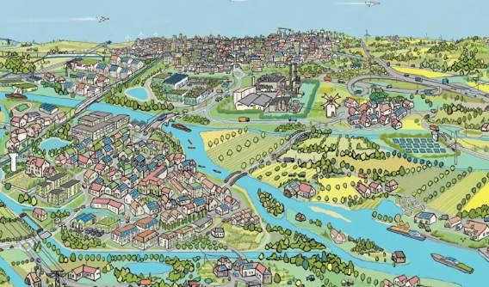
>>> Planche issue L’imagier Paysage-Énergies réalisé par l’ADEME, la Chaire Paysage Energie et l’École nationale supérieure du paysage. Les illustrations ont été réalisées par Savine Pied et les textes rédigés par Bertrand Folléa.

Questionnaire disponible sur le site internet du Pays Vallée de la Sarthe : http://www.paysvalleedelasarthe.fr/

QR code (accès direct au questionnaire) :

